简 报
睢县实验小学 2024年5月10日
------睢县实验小学校园防暴反恐安全演练活动简讯
为进一步加强全体师生对恐怖暴力事件的防范意识，有效提高逃生避险的能力，夯实校园安全工作，根据《中华人民共和国反恐怖主义法》和上级部门关于防暴反恐的相关规定，2024年5月10日上午，睢县实验小学开展了防暴反恐应急演练活动。
为确保活动的顺利开展，演练前，学校领导精心策划，制定了防暴反恐安全演练方案及应急处置预案，成立了演练应急工作领导小组，明确分工，落实责任。
按照反恐预案，一名“持刀歹徒”扮演者突然想闯入校园，保安马上劝其停下，并让他立即离开学校。“歹徒”不听劝告，挥舞着手中的凶器欲继续闯入学校。
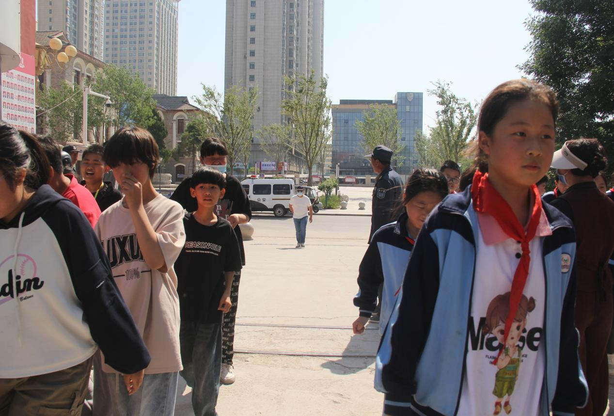
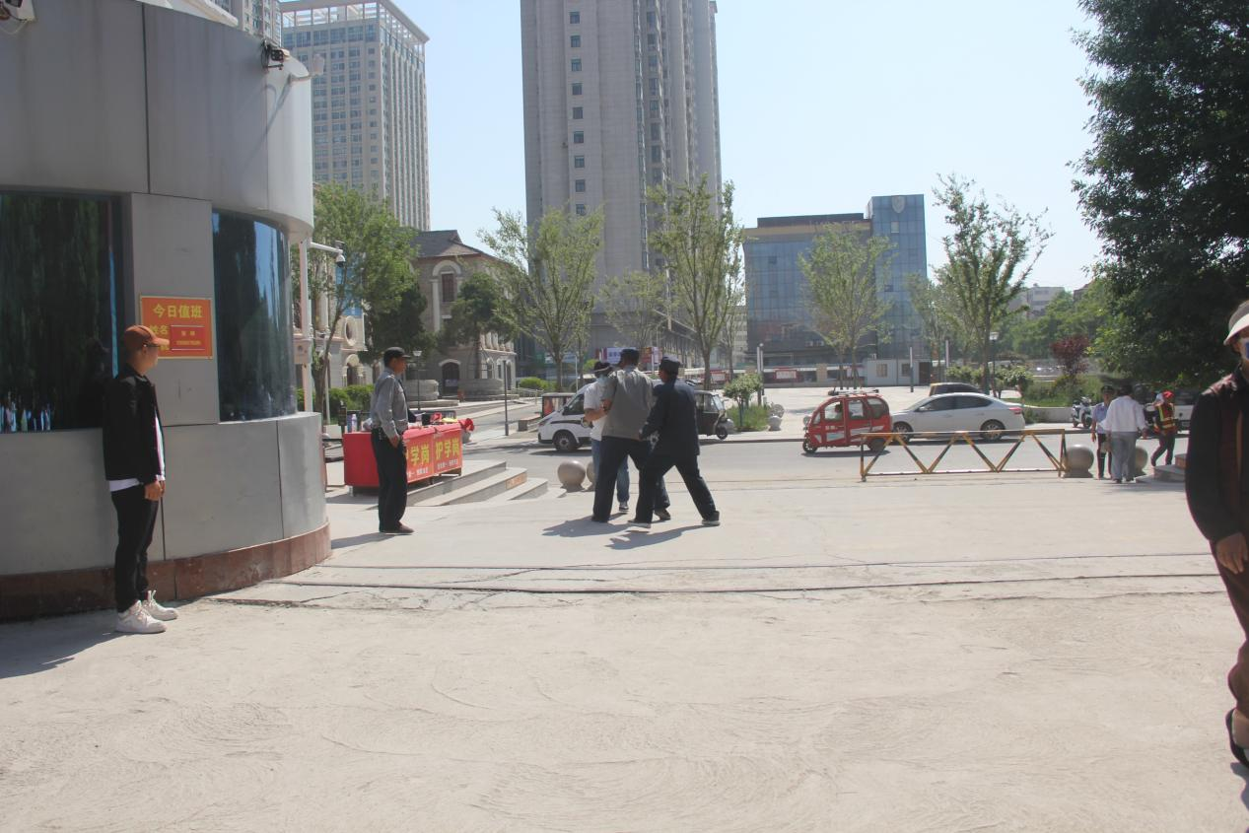

保安启动一键报警求援，并立即向学校领导报告，随着警报声响起，同时立即启动了《睢县实验小学防暴防恐应急预案》。
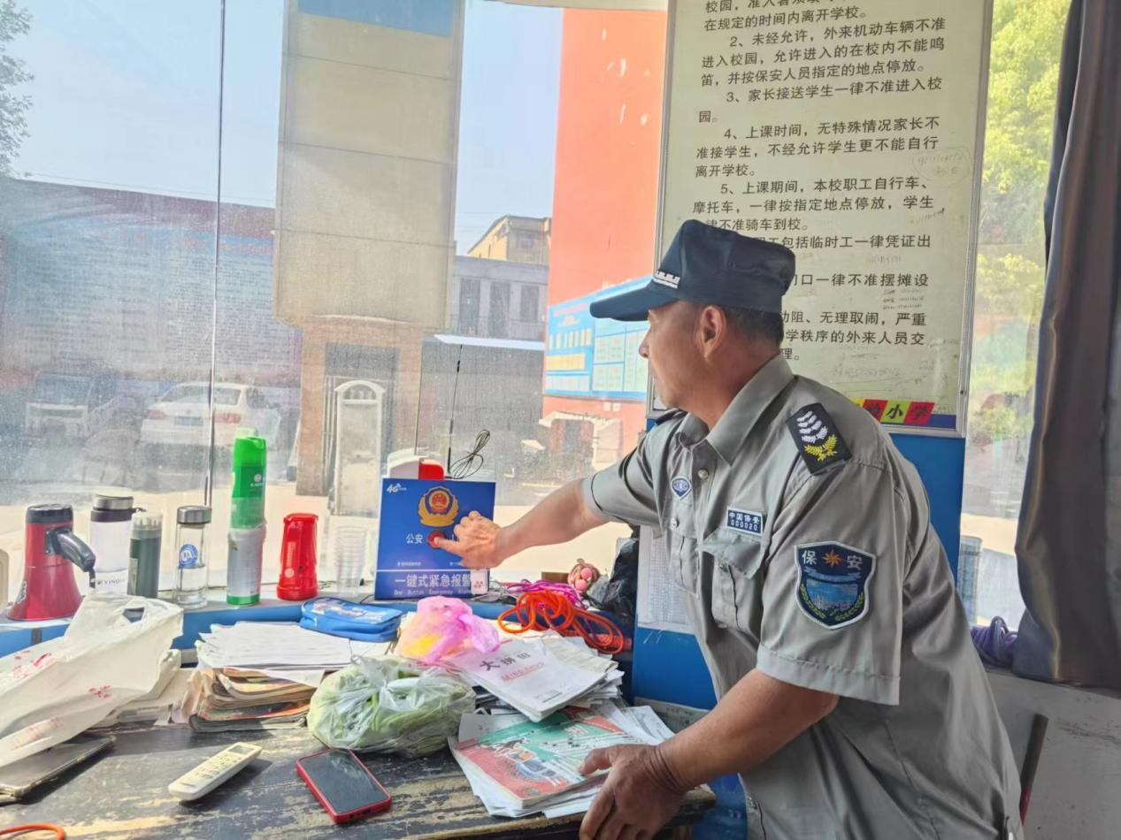
接到指令，总指挥皇甫校长启动广播系统反复提醒师生，全体教师立即停止手头的工作，分头行动。班主任关紧门窗反锁，与此同时室内上课的学生在老师安全有序的指挥下进行紧急避险。办公室其他教职工同样关紧门窗，严阵以待。
校园护校队队员和保安与“持械歹徒”搏斗。
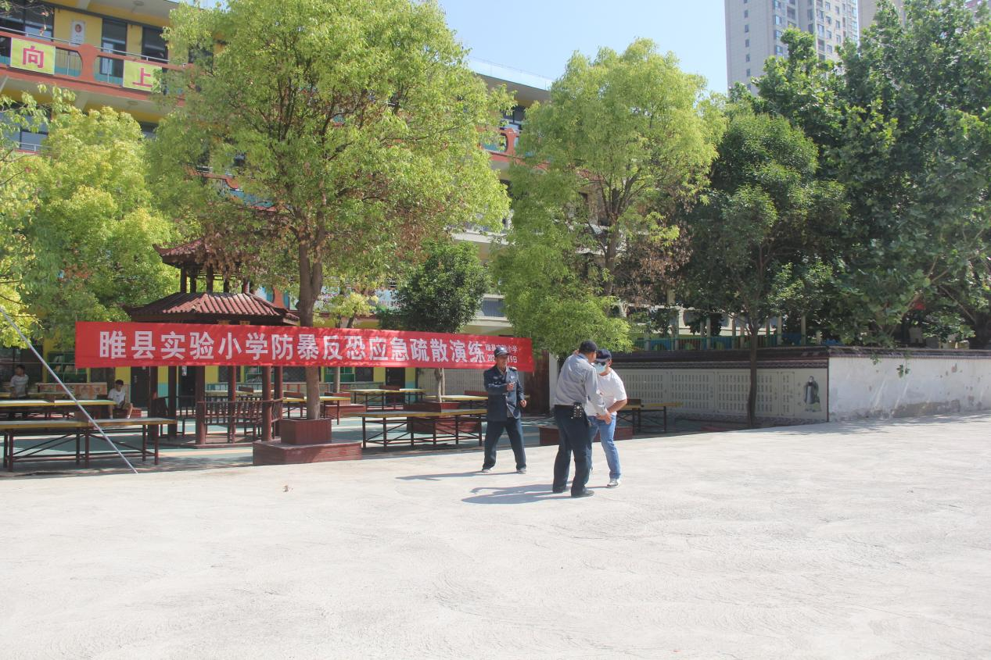
一番激烈的搏斗后，终于将“持械歹徒”制服，移交至公安机关部门，保障了学校师生的人身安全。随后，防暴反恐警报解除。
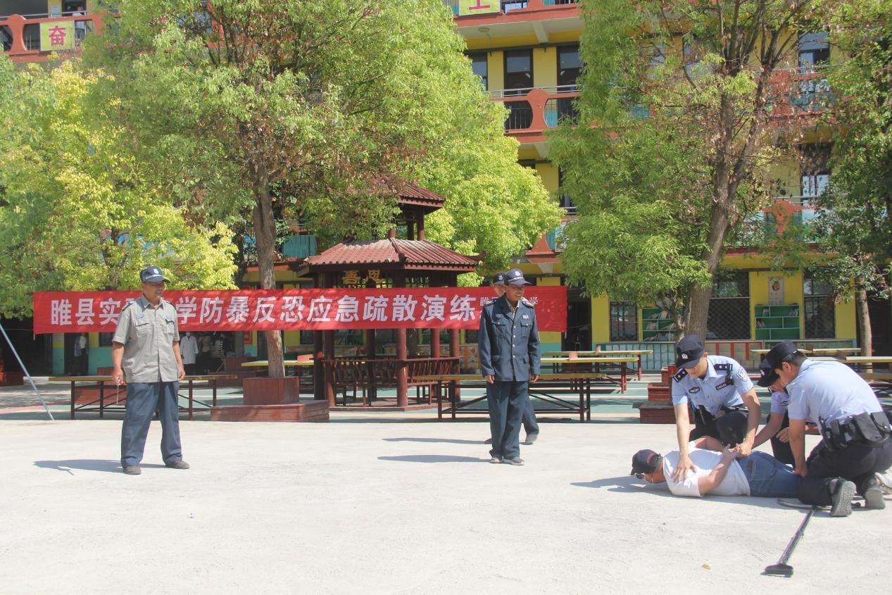
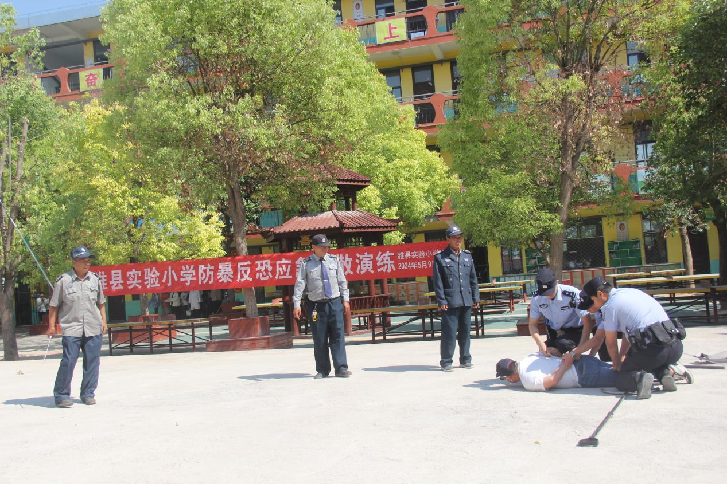

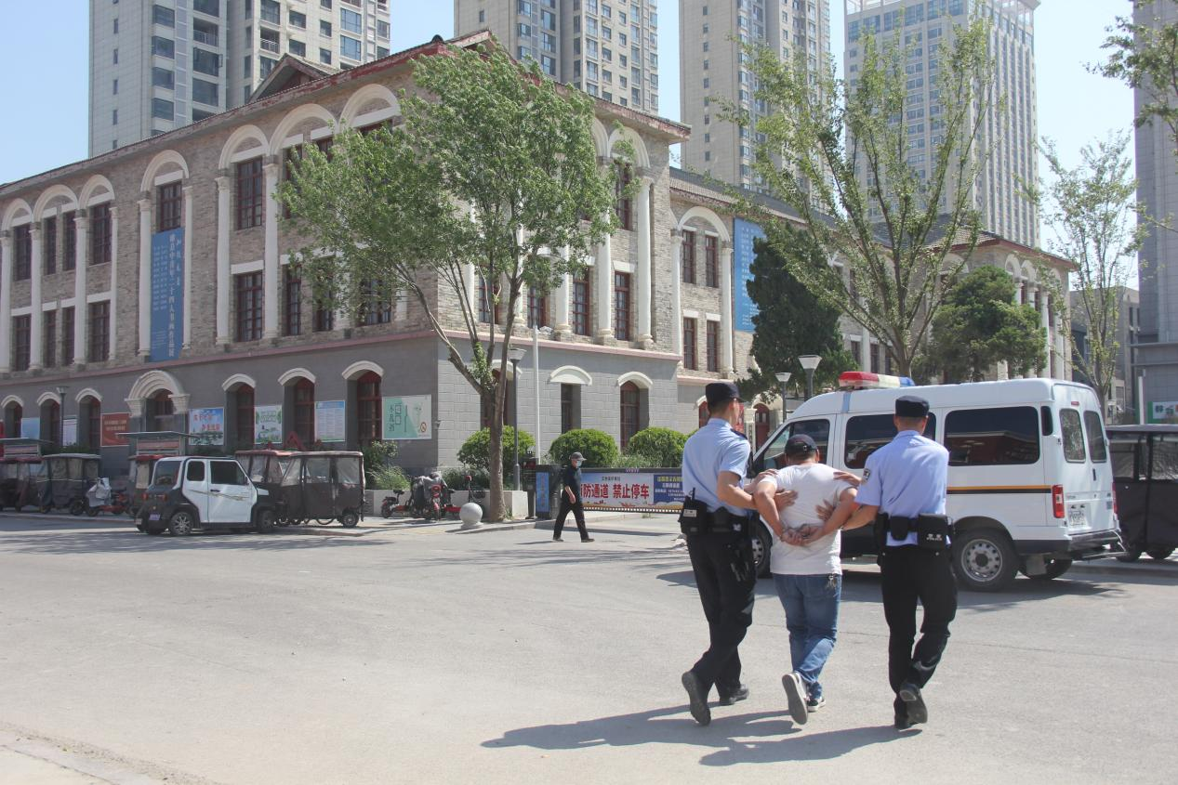
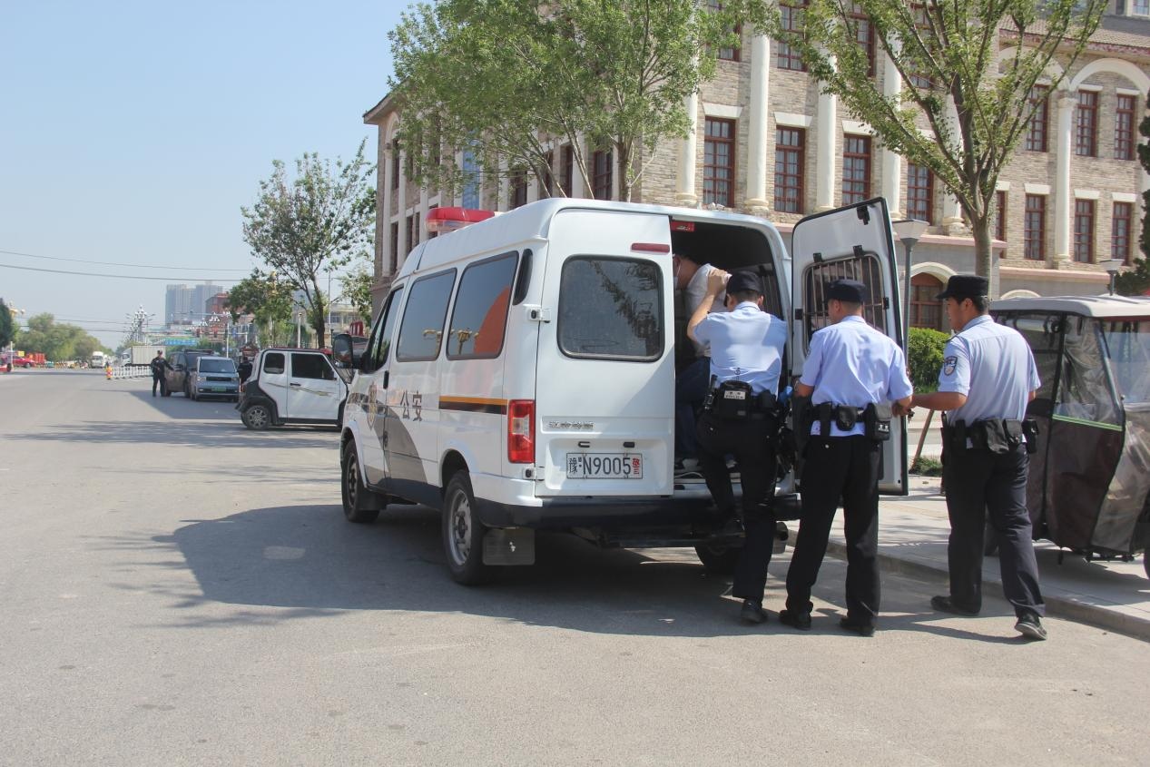
演练结束后学校领导和张警官对此次演练作总结。
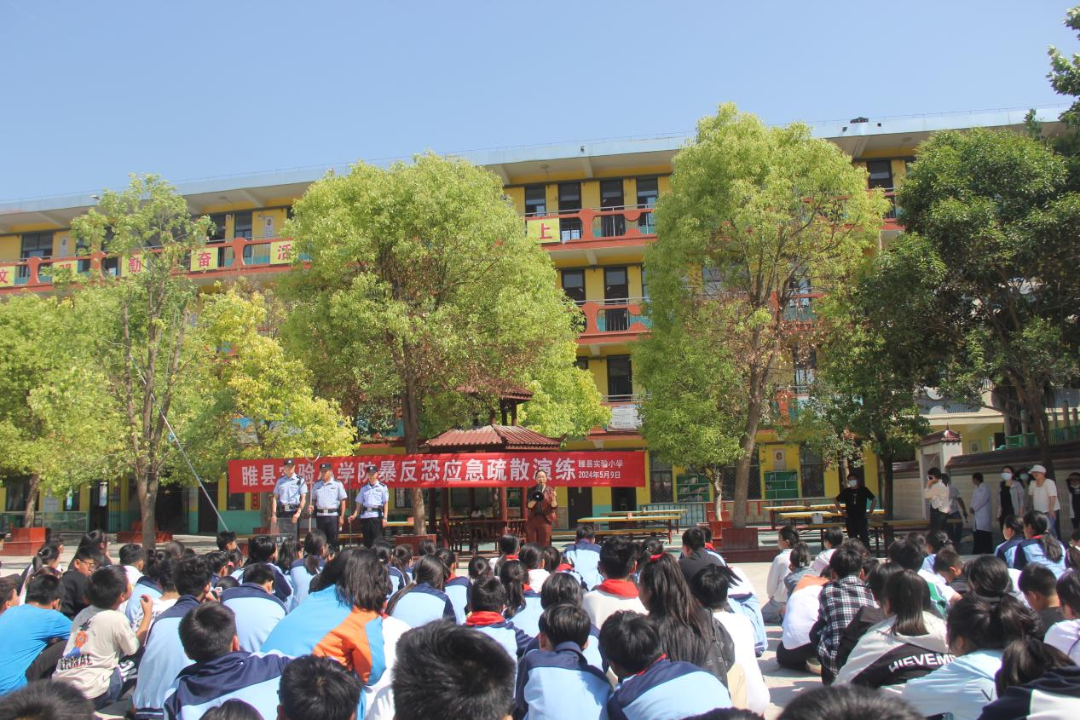
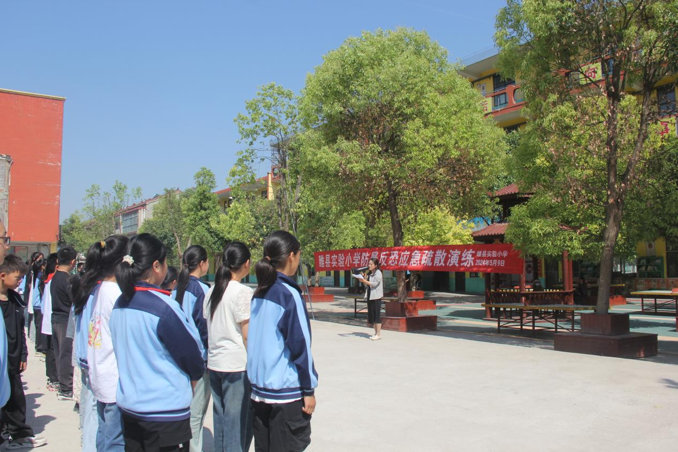
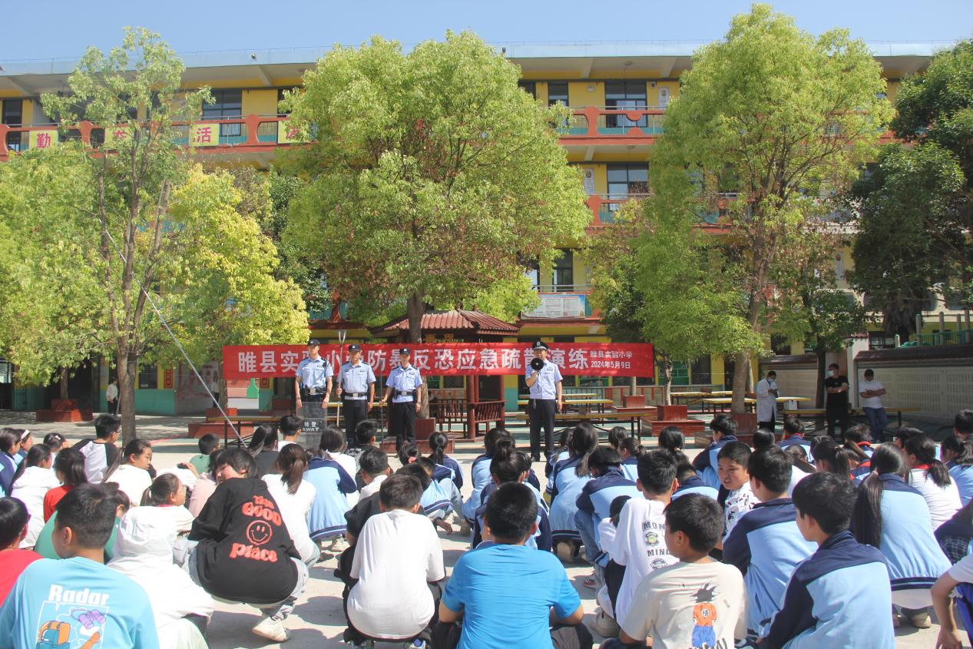
此次安全演练，不仅有利于帮助学生积累自我保护的生活经验，进一步提高教师和学生的安全防范意识，让师生对防暴反恐事件的应急程序、逃生方法有了切身体会，提高了全体师生防暴反恐的警惕性和应对能力，最终有效地推动了我校安全防暴防恐工作的扎实开展，为广大师生提供一个安全的校园环境。

